Землянский сельский муниципальный
ВЕСТНИК


19 февраля 2025 года
№ 3

Официальная информация

Администрация Землянского сельского поселения

Семилукского муниципального района Воронежской области

РЕШЕНИЕ
от 19.02.2025 года № 216
с. Землянск

Об утверждении схемы избирательных округов по выборам депутатов Совета народных депутатов Землянского сельского поселения Семилукского муниципального района четвертого созыва

В соответствии со ст. 20, 21 Закона Воронежской области от 27.06.2007 г. № 87-ОЗ «Избирательный кодекс Воронежской области», ст. 14 ч. 5 Устава Землянского сельского поселения, Совет народных депутатов Землянского сельского поселения
РЕШИЛ:
- Утвердить схему избирательных округов по выборам депутатов Совета народных депутатов Землянского сельского поселения Семилукского муниципального района четвертого созыва – (Приложение 1, 2).
2. Настоящее решение вступает в силу с момента его опубликования в периодическом печатном издании органов местного самоуправления Землянского сельского поселения Семилукского муниципального района Воронежской области «Землянский сельский муниципальный вестник».
3. Контроль исполнения настоящего решения оставляю за собой.
Председатель Совета  народных депутатов  Землянского сельского  поселения  Глава Землянского  сельского поселения | О.А. Першина  А.А. Псарев

Приложение 1
к решению Совета народных депутатов
Землянского сельского поселения от 19.02.2025 г № 216

СХЕМА ИЗБИРАТЕЛЬНЫХ ОКРУГОВ
по выборам депутатов Совета народных депутатов
Землянского сельского поселения четвертого созыва
14 сентября 2025 года
№ избирательного округа | Кол-во депутатских мандатов | Границы избирательного округа | Кол-во избирателей в округе
1 | 8 | с. Землянск,  улицы: Ворошилова, Горького, Казацкая, Кооперативная, Ленина, Ломоносова, Мира, Набережная, Олега Кошевого, Садовая, Солдатская, Спасская, Цветущий Май.  Переулки: Аптекарский, Ветеринарный, Больничный, Колодезный, Крылова, Перова, Пионеров, Советский, Фрунзе.  Пл. Леженина.  х. Головище.  с. Землянск,  улицы: Бахметьева, Бородовка, Журавлевка, Разина, Солдатская, Строителей, Хмелевка, Хохлатская, Шатрова, Солнечная, Жукова, Транспортная.  х. Зацепное. | 2284
2 | 5 | с. Серебрянка.  х. Быстрик.  с. Казинка.  с. Долгое.  д. Ливенка.  д. Новая Покровка.  д. Сапруновка.  с. Малая Верейка.  д. Никандровка.  х. Овсяников.  с. Малая Покровка.  д. Спасское.  д. Дмитриевка.  д. Федоровка.  с. Перекоповка | 1430

Приложение 2
к решению Совета народных депутатов
Землянского сельского поселения
от 19.02.2025 г № 216

ГРАФИЧЕСКОЕ ИЗОБРАЖЕНИЕ СХЕМЫ ИЗБИРАТЕЛЬНЫХ ОКРУГОВ
по выборам депутатов Совета народных депутатов
Землянского сельского поселения четвертого созыва

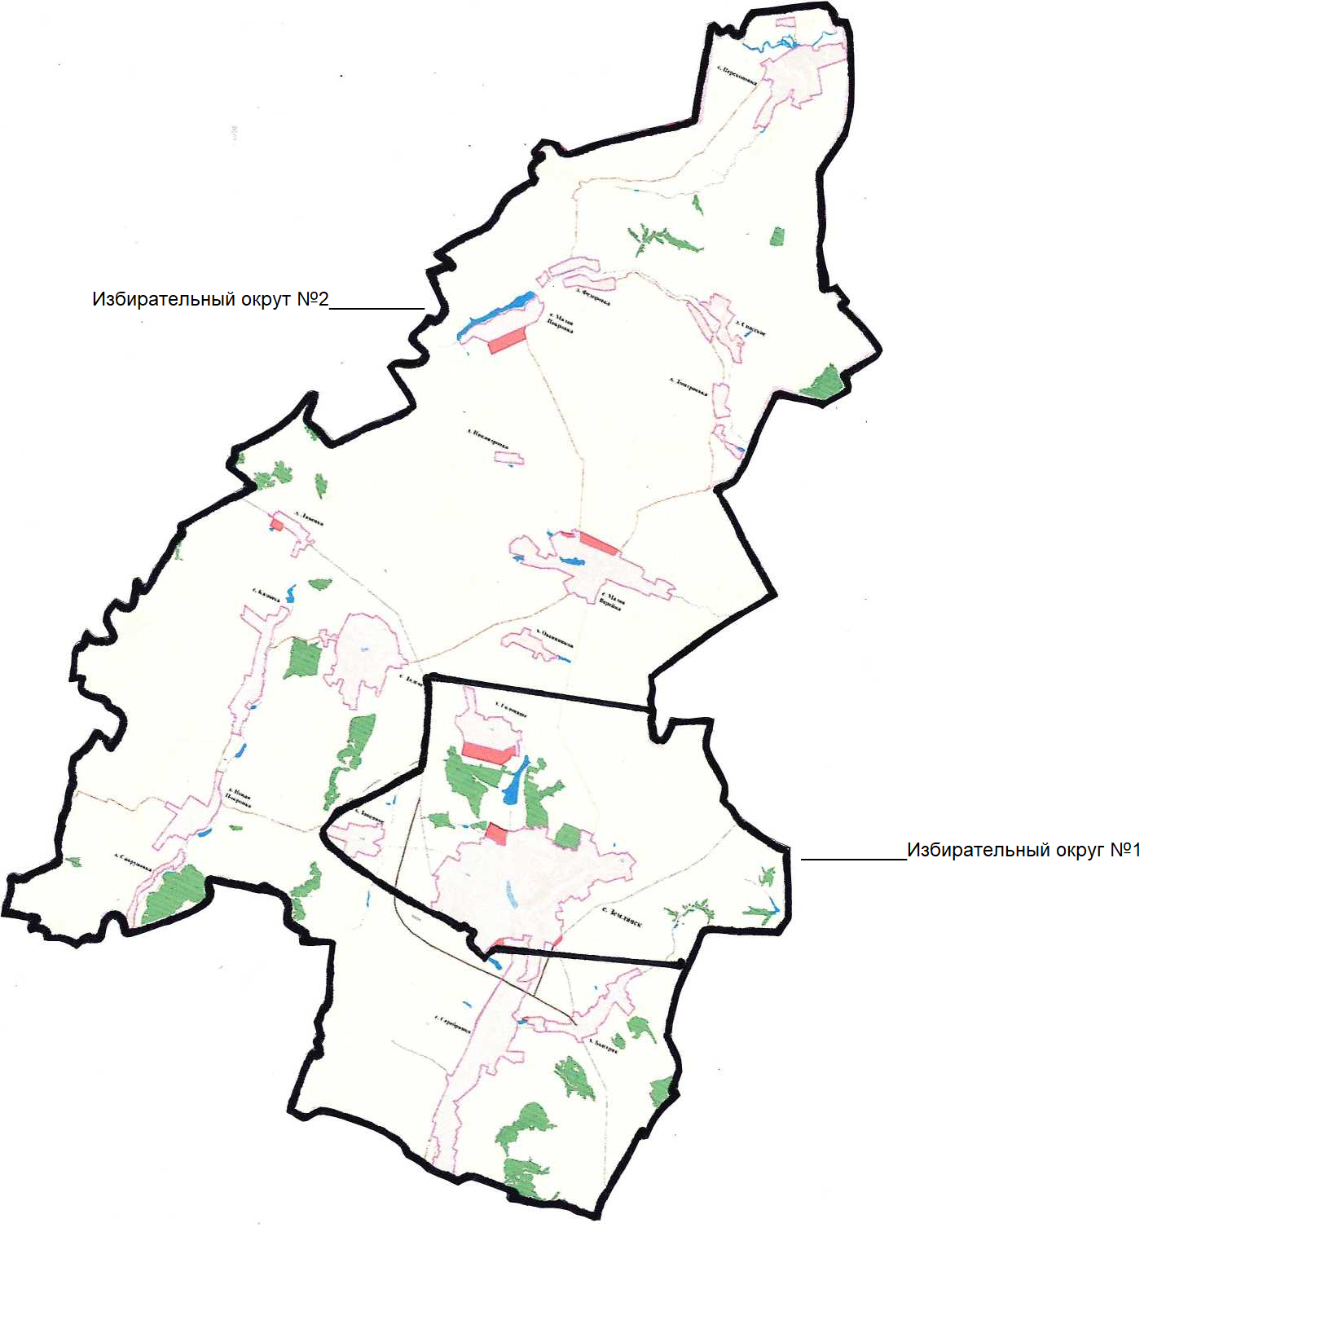

Учредители и издатели:Совет народных депутатов и администрация Землянского сельского
поселения Семилукского муниципального
района Воронежской области
Главный редактор Псарев А.А.
396920, Воронежская область, Воронежская область
Семилукский район
село Землянск ,переулок Колодезный, дом 4
Тел. 8(47372) 31-3-30
Объем 16 усл. печ. л .; Тираж 8; распространяется бесплатно
Дата выпуска 19.02.2025 г.

